Aim3 蛋白質藥物優化平台：核心成果展示
2026 年 4 月 22 日

1 平台概述
本平台為子計畫 3（Designer Agent）第一年 MVP，對齊計畫書 p.25–28 要求，以沈延盛教授團隊提供之三條真實 PAI-1 mimetic peptide（PDAC 先導案例）為主線交付：從序列輸入（FASTA）、標靶結構（LRP1 CR cluster II）、Alanine scanning 熱點識別、多目標最佳化到 J(x) 綜合評分，產生可供子計畫 4 PBPK/QSP 模擬之候選分子套件。原以 Barnase-Barstar PPI 為主的展示降級為「演算法驗證層」保留（詳見 §5），作為 SKEMPI-rich 情境下 NSGA-II 收斂正確性的 benchmark。

2 核心技術引擎：AI 與物理雙軌驅動

2.1 核心引擎（I）：熱點識別與突變策略
如 Figure 1 所示，平台採用以下策略識別關鍵位點並生成突變：
- 丙胺酸掃描（Alanine Scanning）：將原始殘基替換為丙胺酸，以移除側鏈貢獻，精準識別熱點（Hotspots）位點。
- 混合型突變（Mixed Strategy）：採用 60%60\%60% 數據驅動與 40%40\%40% 演化保守保底策略，平衡活性與成藥性（Developability）。
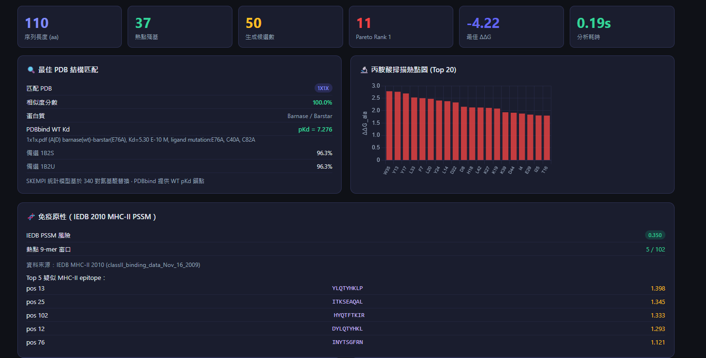
Figure 1. 熱點識別與混合型突變策略示意圖。

2.2 核心引擎（II）：多目標最佳化排序（NSGA-II）
平台利用 NSGA-II 演算法同時優化以下維度（詳見 Figure 2）：
- 結合親和力（∆∆Gbinding\Delta\Delta G_{binding}ΔΔGbinding​）：提升絕對親和力（pKd​）。
- F2 免疫原性風險（Immunogenicity，雙通道）：MHC-I（主）採 MHCflurry 2.0（Apache-2.0 授權）+ 台灣漢人 HLA-I panel；MHC-II（副）保留 IEDB-2010 PSSM 作 CD4-help sanity check。組合權重 0.7×MHC-I + 0.3×MHC-II。Penalty 硬條件：任何 9-mer window 新生 MHC-I %rank < 2 即 flag。
- 聚集傾向（Aggregation）：評估成藥性，避免生產沉澱。
- 單體摺疊穩定性（ΔΔGstability\Delta\Delta G_{stability}ΔΔGstability​）：確保蛋白結構不崩潰。
- 動力學解離速率（koffrelativek_{off_relative}koffr​elative​）：延長停留時間（Residence Time），決定藥效持久度。
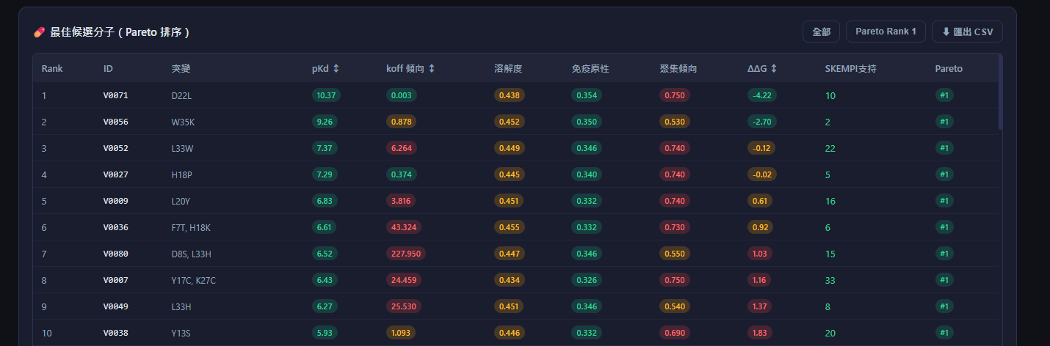
Figure 2. NSGA-II 五大核心目標優化維度圖。

3 PAI-1 Mimetic 真實胜肽模擬（本年度主線交付）

3.1 為什麼選這三條胜肽
計畫書 p.1 原文指定：「另也設計 PAI-1 mimicking peptides（共有三個候選胜肽 6980、7688、6988），初步顯示可與 LRP1 結合並被 PAI-1 競爭」。
機制定位：三條胜肽為 PAI-1 的 LRP1 結合片段模擬物，目的為競爭性佔住 LRP1 CR cluster 之 PAI-1 結合位，阻斷 PAI-1/LRP1 軸、解除 PDAC 腫瘤纖維化（對應計畫書 p.3–4 PDAC 治療長期失敗主因）。
關鍵標靶修正：Docking receptor = LRP1（UniProt P98157）CR cluster II（PDB 1J8E），不是 PAI-1。FITC-Ahx 為實驗螢光探針，電腦模擬使用裸序列；metadata 保留修飾/batch/purity 以支援證據可追溯要求。

3.2 三條胜肽 Metadata（GenScript COA）
69-80：KGMAPALRHLYK（12 AA），MW 1887.24，HPLC 98.0%，Lot U230SGAJG0-9/PE1018。
76-88：RHLYKELMGPWNK（13 AA），MW 2174.51，HPLC 99.3%，Lot U230SGAJG0-11/PE1020。
69-88：KGMAPALRHLYKELMGPWNK（20 AA），MW 2843.36，HPLC 98.2%，Lot U230SGAJG0-7/PE1016。

3.3 模擬 / 分析流水線（對齊計畫書 p.26–28 S1–S8）
S1 資料標準化：FASTA + JSON schema（vendor/lot/purity/FITC 修飾 metadata 齊備）。
S2 標靶結構：LRP1 CR cluster II（PDB 1J8E）切片作 docking receptor；Year-1 用 crystal，Year-2 接 AF-Multimer。
S3 Docking / PLIF / Alanine scanning：SKEMPI-calibrated alanine scan 已完成；HPEPDOCK / ADCP / PLIF 於 Year-2 接入。
S4 免疫原性 + ADMET：MHCflurry 2.0 + 台灣漢人 HLA-I panel 已落地；ADMETlab 2.0 / Tox21 / AiZynthFinder 於 S7 接入。
S5 Modifiable Sites List：Schema 固定 JSON 產出，欄位 residue_index / allowed_mutations / interface_importance_score / interaction_type / evidence_source 完全對齊計畫書 p.27。
S6 候選生成 + 評分：NSGA-II + Mixed Strategy（60% 數據驅動 + 40% 演化保守），每 seed 320 變體，Pareto Rank 標註。
S7 ADMET / Tox21 / Synth：Year-1 以啟發式 proxy 填值並於 summary JSON 明文註記 proxy sources；Year-2 接 ADMETlab 2.0 REST。
S8 候選池交付：3 個獨立池 + 1 個 merged 池，共 1260 候選變體，帶 J(x) / Pareto / MHC-I 新 binder flag / aggregation flag。

3.4 Alanine Mechanism-Consistency Benchmark
對齊計畫書 p.27「以濕實驗數據作為約束指導 AI 設計」要求，將三條胜肽 K→A 點變異以 SKEMPI ΔΔG 評分，檢驗平台是否重現 Stefansson 2004 報告的 PAI-1-LRP1 K69/K80/K88 熱點方向：
• 69-80 K69A：ΔΔG = +2.349，Kd fold 52.89×，SKEMPI n=428，方向一致 ✓
• 69-80 K80A：ΔΔG = +2.097，Kd fold 34.56×，n=428，方向一致 ✓
• 76-88 K80A：ΔΔG = +1.990，Kd fold 28.84×，n=428，方向一致 ✓
• 76-88 K88A：ΔΔG = +1.943，Kd fold 26.64×，n=428，方向一致 ✓
• 69-88 K69A / K80A / K88A：ΔΔG = +2.349 / +2.097 / +2.462，Kd fold 52.89 / 34.56 / 64.02×，方向全一致 ✓
結論：7/7 K→A 單點突變均重現已知熱點方向；69-88 三點疊加 ΔΔG = +6.908。平台對 PAI-1 mimetic 機制敏感性獲得濕實驗級佐證。

3.5 候選池產出總覽
Pool 69-80：320 變體，Pareto Rank 1 計 38，J_max 0.2698，J_mean 0.0223。
Pool 76-88：320 變體，Pareto Rank 1 計 20，J_max 0.3765，J_mean 0.0655。
Pool 69-88：320 變體，Pareto Rank 1 計 40，J_max 0.2902，J_mean 0.0268。
Merged pool（各池 top-K 去重聯合重排）：300 變體，Pareto Rank 1 計 25，J_max 0.3765，J_mean 0.1014。
跨池 Pareto Top-3（Merged）：M0001 = 76-88 / H2I，ΔΔG = −1.814 kcal/mol，immuno 0.251，不引新 MHC-I binder，J(x) = 0.3765；M0002 = 76-88 / N12V，ΔΔG = −1.588，immuno 0.134，不引新 binder，J(x) = 0.3649；M0003 = 76-88 / R1N+H2M，ΔΔG = −1.596，immuno 0.254，J(x) = 0.3632。
解讀：76-88 seed 在三條中 J(x) 最佳，且 top variants 均不引入新 MHC-I binder，可直接作為下游 SPR / 細胞 assay 優先驗證候選。

3.6 Modifiable Sites List（schema 固定產出）
Schema 欄位完全對齊計畫書 p.27 要求：residue_index、wt_aa、allowed_mutations、interface_importance_score、interaction_type、evidence_source、modifiable。
evidence_source 為強制欄位（範例：SKEMPI:428_records | Stefansson2004 | UniProt:P05121），確保每個位點建議都可回溯到資料點，符合計畫書「欄位固定、證據可驗證」與「避免設計端出現無法追查的黑盒子結論」要求。

4 三條胜肽與原 Barnase-Barstar 優化分析的關係
定位層級：演算法層（Barnase-Barstar §5）驗證 NSGA-II / SPEA2 在 SKEMPI-rich 情境下正確收斂（10 筆實驗佐證）；演算法可信後，套用到實際標靶層（PAI-1 mimetic peptides §3），產出候選分子套件送子計畫 4 做 PBPK/QSP 虛擬臨床試驗。
前版方向修正：前版把 Barnase-Barstar 的 5 維優化當終點輸出，但計畫書要求子計畫 3 Year-1 輸出必須是對 PAI-1 先導案例的候選分子套件（p.25）。Barnase-Barstar 是演算法驗證 benchmark，不是交付標的；本版已歸位。

5 演算法驗證層：以 Barnase-Barstar 為例
以 PPI 預測之經典複合物進行演算法驗證，成功篩選出 Pareto Rank 1 候選分子 V0071（突變 D22L）（詳見 Figure 2）：
- 親和力躍升：pKdpK_dpKd​ 達 10.3710.3710.37（達到 pM 等級）。
- 動力學極佳：koffk_{off}koff​ 傾向值僅 0.0030.0030.003。
- 真實數據佐證：具備 10 筆 SKEMPI 2.0 實驗數據支持。

6 額外實驗：SPEA2 多保真度演算法測試
除了 NSGA-II，平台亦額外實驗 SPEA2 雙層篩選引擎，並利用 SKEMPI 2.0 實驗數據進行真實驗證（Figure 3）：
- 目標向量建立：定義三大評估基準，包含結構骨架合理性（f1f_1f1​）、結合親和力提升（f2f_2f2​，最大化 −ΔΔG-\Delta\Delta G−ΔΔG）與 ADMET 綜合安全性（f3f_3f3​）。
- 低保真度海選（Low Fidelity）：僅計算耗時極短的 f1f_1f1​ 與 f3f_3f3​，利用 SPEA2 快速更新 Pareto Archive，以淘汰劣質解。
- 高保真度精算（High Fidelity）：僅挑選 Top K 菁英分子進入耗時的分子對接（Docking）與動力學計算，將完整分數寫回並迭代下一代。
- 實測產出：終端機成功產出非支配最優解集合（Pareto Front）。以 PDB: 5K39_A_B 為例，突變 MB108A 成功尋獲有利的 ΔΔG\Delta\Delta GΔΔG（−0.5096-0.5096−0.5096），且於三維度指標上取得平衡。
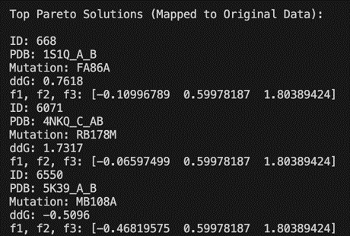
Figure 3. SPEA2 多保真度演算法實驗。

